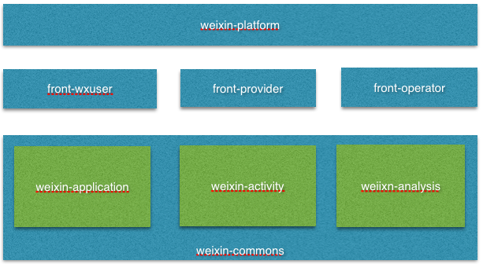

平台weixin-platform分三个组成部分，分别对应三个web项目，里面只有controller
- front-wxuser
这个包含微信用户手机上看到的页面，还有就是系统主站的页面，也就是网站主页，展示系统功能，提供注册及登录链接
- front-provider
微信公众号用户后台，绑定公众号后可以设置菜单，网站，行业应用等功能
主要是开发这一块功能，目前这个项目我命名是weixin-manage，我想的是用户用manage，运营商用admin
- front-operator
运营商系统，就是我们自己，可以查看接入了多少公众号，流量查看啊之类的

上面三个部分是三个只有controller的web项目，数据库操作按照模块单独分多个项目，各个项目定义entity并实现dao和service，其中weixin-commons是基础项目，包括了用户信息，微信账号自定义菜单等基础服务

项目依赖使用maven管理，其中项目还要以来一个基础框架shangtech-framework是我搞的一些基础类，是单独的一个项目地址是https://github.com/tsingheng/shangtech-framework，导项目的时候先导这个。

另外还有一个项目weixin-static是用来存放静态文件的，部署的时候这个也要部署，而且要把hosts里把static.weixin.shangtech.net指到部署的地址，自己的机器那就是127.0.0.1

